ŠCRM Kamnik

Stari trg 41.a

1241 Kamnik

***PLAZMOLIZA***



*KAZALO*

*1.* *UVOD* - 2 -

MOJA HIPOTEZA: - 3 -

*2.* *METARIAL in METODE DELA* - 3 -

MATERIAL: - 4 -

METODE DELA: - 4 -

*3.* *REZULTATI* - 5 -

*4.* *ANALIZA REZULTATOV* - 5 -

MOJA HIPOTEZA - 5 -

VIRI in LITERATURA - 6 -

# *UVOD*

**Pasivni transport**: je način prenosa biokemijskih in drugih molekul prek celične membrane. Za razliko od aktivnega transporta ne porablja kemične energije in poteka le v smeri [koncentracij](http://sl.wikipedia.org/wiki/Koncentracija)skega gladienta. Pasivni transport ima tri oblike prehoda: DIFUZIJA, OSMOZA in POSPEŠENA DIFUZIJA.

* **DIFUZIJA:** prehajanje topila in topljenca v obe smeri, glede na koncetracijski gladient. Difuzija poteka skozi fosfolipide.
* **OSMOZA:** voda lahko prehaja v celico skozi celično membrano. To pa ne velja za vse topljence, ki so v njej raztopljeni. Zato je membrana **polprepustna** (**semipermeabilna**).
* **POSPEŠENA DIFUZIJA:** polarne snovi prehajajo skozi celično membrano hitreje, pri tem pa ji pomagajo beljakovinski prenašalci

**OSMOZA**

Ker je membrana večkrat neprepustna za snovi, ki nastajajo v živih celicah, te se pogosto znajdejo v raztopinah ki imajo raztopljenih manj snovi kot jih je v celici. V teh primerih je koncentracija vode zunaj celice višja, zato voda pospešeno prodira vanjo. Kadar topilo (voda) prodira v celico hitrejše, kot iz nje izhaja, se celična prostornina veča. To okolje imenujemo **hipotonično okolje.** V tem okolju živalska celica poči in razpade (citoliza), rastlinska pa poveča vakuolo in tlak na celično steno se poveča, ta tlak imenujemo **turgor**. Drugi primer je primer **hipertoničnega okolja.** V tem okolju je koncentracija snovi v okolici manjša kot v celici zato, začne le ta izgubljati vodo in njena prostornina se manjša in krči, ta pojav imenujemo **plazmoliza.**

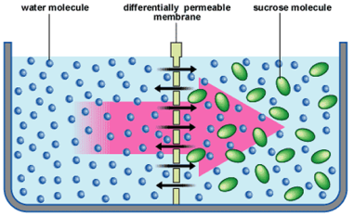

## MOJA HIPOTEZA:

Zaradi predhodnega znanja sem domnevam, da bom v poskusu videla nekakšno krčenje celice (hipertonično okolje) in njeno nabrekanje (hipotonično okolje).

# *METARIAL in METODE DELA*

## MATERIAL:

* Čebula
* Krovno stekelce
* Pinceta
* Filtrirni papir
* Objektno stekelce
* Mikroskop
* Kapalka
* Destilirana voda
* NaCl
* Voda iz pipe

## METODE DELA:

* MIKROSKOPIRANJE-opazovanje rastlinske celice
* Najprej smo čebulo pretrgali napol da smo dobili lusko list. Na objektno stekelce smo kapnili nekaj kapljic destilirane vode in pokrili iz krovnem stekelcem. Preparat smo vstavili v mikroskop in si ga ogledali. Preparat smo odstranili z mikroskopa in mu dodali destilirano vodo. Spet smo si ga ogledali pod mikroskopom. Opazili smo da se je celica začela nabrekati. Preparat smo še zadnjikrat odstranili iz mikroskopa dodali vodo, ki je vsebovala NaCl. S filtrirnim papirjem smo si pomagali, da je ˝povlekel˝ destilirano vodo izpod krovnega stekelca. Preparat smo nazadnje vstavili v mikroskop in opazili, da je vakuola začela odstopati.

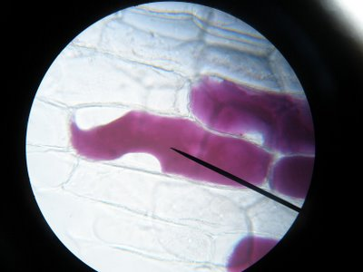

# *REZULTATI*

# *ANALIZA REZULTATOV*

Pri teh poskusih smo ugotovili/videli, kako se celica obnaša v hipertoničnem in hipotoničnem okolju. V hipertoničnem okolju (ko smo celici dodali NaCl), se je le-ta skrčila in vakuola je odstopila od celična membrane. V hipotoničnem okolju (ko smo na čebulo kapnili destilirano vodo), smo lahko opazili da se je celica nabreknila.

## MOJA HIPOTEZA

Moja hipoteza je bila pravilna, celica se je res v hipotoničnem okolju nabrekala v hipertoničnem pa krčila.

# VIRI in LITERATURA

* <http://sl.wikipedia.org/wiki/Glavna_stran>
* Peter Stušek, Andrej Podobnik in Nada Gogala: BIOLOGIJA 1, CELICA; DZS Ljubljana 1997
* Delovni list